В память о погибших в годы ВОВ в Москве высадят в рамках акции «Лес Победы» свыше 70 деревьев
05.05.2016
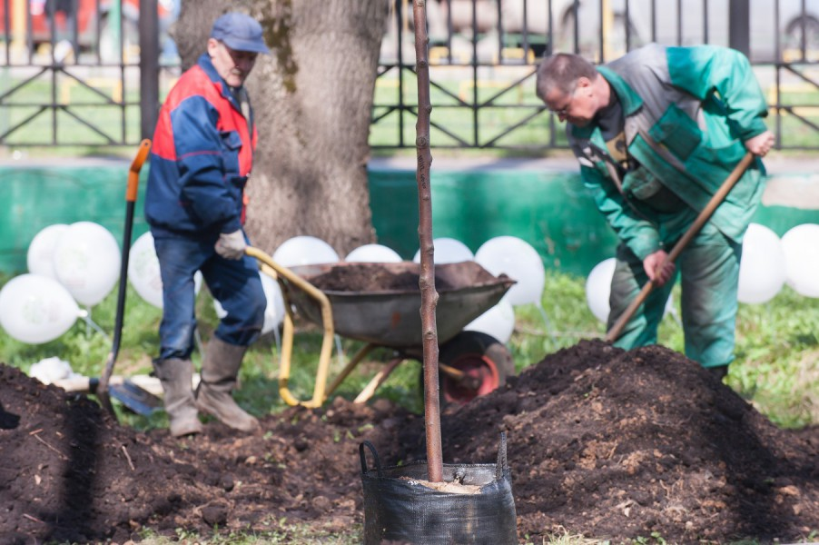
О планах высадки свыше 70 деревьев в рамках акции «Лес Победы» сообщила пресс-служба департамента природопользования и охраны окружающей среды столицы.
В сообщении указывается, что деревья будут высажены во дворе школы №1613. Всего планируется высадить 71 дерево виргинского можжевельника. Акция пройдет 5 мая. Её целью, как подчеркивается в сообщении, станет вовлечение общеобразовательных и досуговых учреждений в работу по сохранению исторической памяти.
По сообщению пресс-службы, в число организаторов акции также входит общероссийское экологическое общественное движение «Зеленая Россия». Акция «Лес Победы» проводится в разных регионах страны. На первом этапе акции в 2015 году было высажено более 10 миллионов деревьев. В рамках акции проводится историко-розыскная работа по установлению имен погибших, в работе принимают участие молодежь и школьники.

Адрес страницы: http://bogorodskoe.mos.ru/presscenter/news/detail/2896985.html
Управа района Богородское города Москвы

